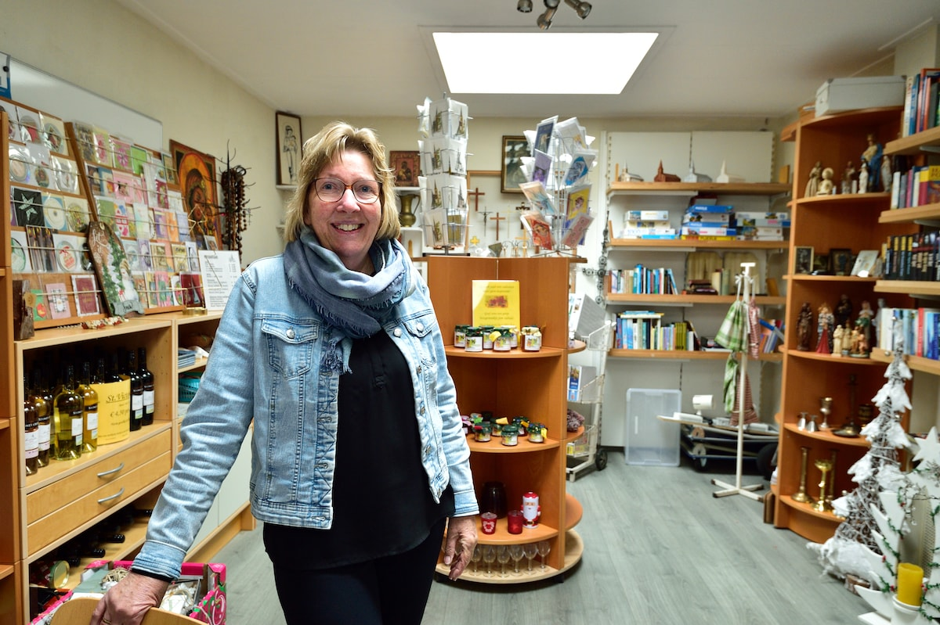
Els Kemp is een van de drijvende krachten achter de VAC. © Pim Mul
Els (63) zet zich in voor Sint Victorkerk en organiseert activiteiten: ‘Komt heel Waddinxveen op af’
Om het onderhoud en beheer van de Sint Victorkerk in Waddinxveen te bekostigen, is de locatieraad voor een deel afhankelijk van de Victor Activiteiten Commissie (VAC). Met de slogan ‘restauratie van de Sint Victorkerk is VAC-werk!’ organiseert deze commissie het hele jaar door allerlei acties die geld opbrengen én zorgen voor sociale binding in de wijk. Els Kemp (63) is al sinds de oprichting in 1995 actief voor de VAC.
Redactie
10 januari 2026, 05:30
Voordat Els in de pastorie aankomt, zitten vier vrouwen in de zaal erachter al koffie te drinken. Ze kennen Els allemaal, want ze is bij iedereen bekend. Ondertussen vertellen ze over de Sint Victorwijk. Ze noemen namen van bewoners die er al heel lang wonen en vertellen dat de wijk gelukkig flink aan het verjongen is. Ze zijn blij dat de St. Jozefschool is verbouwd tot appartementen, wat veel woningzoekenden heeft geholpen.
Het sluiten van de school betekent wel dat er een belangrijke maatschappelijke functie is verdwenen. Zo zijn ook veel winkels verhuisd naar het nieuwe winkelcentrum. Dat is dan wel weer gunstig voor het winkeltje in de Sint Victorkerk. Hoewel er geen dagelijkse boodschappen te koop zijn, wordt het veel bezocht.
In het Groene Hart zijn tal van markante buurten. Bert van den Hoogen duikt telkens enkele weken in een van deze buurten, op zoek naar bewoners die kunnen vertellen wat er bijzonder is. Van historie tot nu, van schoonheid tot problematiek en van markante personen tot de levendige activiteiten.

Het winkeltje is dan ook het eerste dat Els Kemp graag willen laten zien. Toevallig komt er net iemand een boterletter kopen. Het is een van de producten die de VAC aanvankelijk alleen bij speciale gelegenheden verkocht, toen er nog geen winkel was ingericht.
„Deze Emmauszaal was eerst het honk voor onze jongeren. Die kwamen steeds minder bij elkaar, waardoor de ruimte vrijkwam. We hebben er stellingen in gemaakt en er een vaste winkel van gemaakt. We verkopen boeken, die wijkbewoners kunnen inleveren. We hebben een hoek met religieuze artikelen en verkopen jam.”
Volwaardige winkel
Er werden ook kaarsen verkocht, die Toke de Jong zelf maakte. „Zij is overleden, dus nu kopen we standaardkaarsen in waar we een religieuze afbeelding op doen. We verkopen ook puzzels, gelegenheidskaarten en wijn.’’
Het is een volwaardige winkel – je kunt er ook pinnen – met vaste openingstijden: na de zondagsvieringen in de Sint Victorkerk. Het is daarmee de enige financiële actie die het hele jaar doorgaat. De andere acties zijn evenementen, waar volgens Els heel Waddinxveen op afkomt.

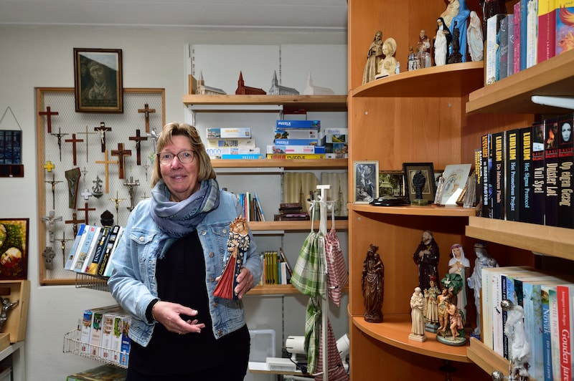
Els Kemp in de winkel bij de kerk. © Pim Mul
De kerstmarkt is net geweest. Dan wordt de kerk omgebouwd door over de kerkbanken kramen te maken. Dit jaar waren er zeker vierhonderd bezoekers en was de opbrengst 3400 euro. „Zo veel mensen hebben we nog nooit gehad. Ze stonden zelfs voor de deur te wachten tot we opengingen’’, vertelt Els. Begin maart en begin oktober wordt de kerk omgebouwd tot boekenmarkt. De laatste keer trok die bijna driehonderd bezoekers en was de opbrengst 2250 euro.
Deze evenementen zijn in de kerk, waardoor bezoekers die van binnen zien en elkaar daar ontmoeten. Eind oktober was editie 48 van de bridgedrive, die plaatsvindt in het wijkgebouw. Die leverde ook weer 1390 euro op, maar die activiteit heeft vooral een sociale functie.
Die combinatie maakt de VAC vaker. De jam die in de winkel wordt verkocht, maken VAC-leden samen. Die activiteit noemen ze toepasselijk de ‘jamsessie’.
Voor al die activiteiten kan de VAC rekenen op een vaste kern vrijwilligers, van wie Els er een is. En dat terwijl ze niet eens in de wijk woont. „Ik kom oorspronkelijk uit Leidschendam en woon nu in de wijk Zuidplas. Ik ben nog lang actief geweest voor de kerk in Leidschendam. Bij de geboorte van mijn eerste zoon ben ik hier naar de kerk gegaan. Ik wilde hem hier laten dopen.
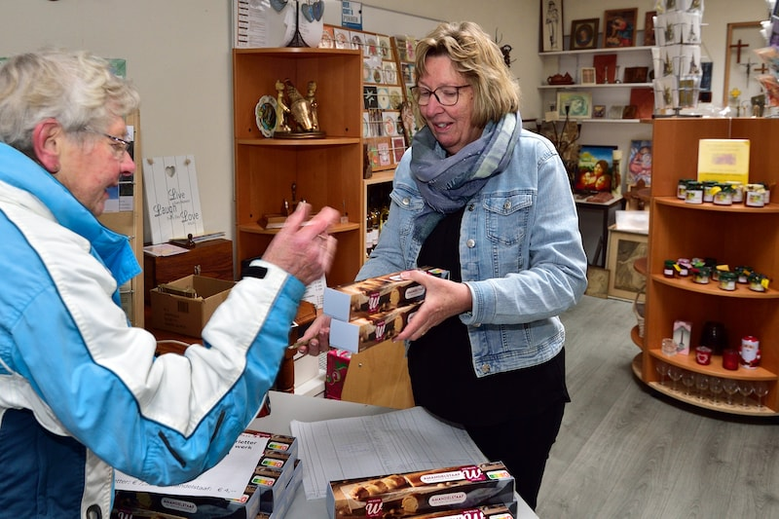
© Pim Mul
Na de geboorte van haar tweede kind rolde ze in het vrijwilligerswerk. Van contactpersoon werd ze vrijwilliger bij de kindercrèche tijdens de zondagsmis en sloot ze zich aan bij de doopwerkgroep. „Het was al snel bekend dat ik in de kerk in Leidschendam actief was, dus werd er ook hier aan mij getrokken. Dat was in 1993. De VAC is in 1995 opgericht. Tijdens een vergadering was ik toevallig in de pastorie en werd mij een bestuursfunctie aangeboden.’’
Els is onverminderd actief voor de diverse evenementen. „De clubjes die ze organiseren, vormen zelf een sociale activiteit. Ik merk wel dat die clubjes steeds kleiner worden. Er zijn niet veel vrijwilligers die zich aan een functie willen binden. Als we rondvragen wie er een uurtje wil komen helpen, dan zijn er genoeg mensen uit de wijk. Dat is een teken dat de kerk belangrijk voor ze is.’’
Gegevens Sint Victorwijk Waddinxveen
Bouwjaar Sint Victorkerk: 1879-1880
Eerste woningen in de wijk: 1958
St. Jozefschool: 1928-2015
Aantal graven begraafplaats: 103
Onderdeel van: Wijk 04 (6300 bewoners)
Ligging: tussen Kanaaldijk en Zuideinde, Apollolaan en Kouwe Hoek
Els voelt zich door haar inzet voor de VAC betrokken bij de buurt. Ze ziet dat de wijk een sterke sociale structuur heeft. „Ik heb het uit verhalen, maar ik begrijp dat mensen veel bij elkaar over de vloer komen. Er komen ook veel mensen van buiten de wijk. Ze komen de begraafplaats bezoeken. Dit is de enige rooms-katholieke kerk in Waddinxveen, dus komen hier veel mensen van buiten.’’
Zelf gaat ze regelmatig op zondag naar de mis, al is het niet iedere week. De dienst op donderdagavond slaat ze vaker over. Ze ziet het aantal kerkgangers afnemen. De kerk behoort tot de parochie Sint Jan de Doper, waar ook de locaties in Boskoop, Moordrecht, Bodegraven, Reeuwijk, Schoonhoven, Haastrecht, Gouda en Moordrecht onder vallen. De pastoor kan niet iedere zondag de mis in Waddinxveen komen doen.
Dagelijkse dingen loslaten
„Als de pastoor de mis doet, is de kerk redelijk gevuld. Als het alleen een gebedsdienst is, dan tel ik beduidend minder mensen. Dat maakt mij niet uit. Ik ga naar de mis voor mezelf. Het is een moment om de dagelijkse dingen los te laten. Het is de rust en de binding met iets, waar ik altijd terechtkan.”
Ze vindt het belangrijk dat de sfeer inspirerend is. „Daar dragen we met de VAC aan bij. Dat we geld ophalen bij mensen uit Waddinxveen, is een teken dat het kerkgebouw iedereen aangaat, ook mensen die minder kerkelijk betrokken zijn.’’

